我们终于超过非典

屈颖妍 [有理儿有面](javascript:void(0);)

**有理儿有面**

微信号 youli-youmian

功能介绍 你说是不是

2020-07-23[原文](https://mp.weixin.qq.com/s?__biz=Mzg3MjEyMTYyNg==&mid=2247508023&idx=2&sn=09b32d8bd17393dbc69caef63a652a05&chksm=cef6f442f9817d54e6d9c88d5abceb0ef1229996892915e56bc1fd0a822ed81815db53c978f4&scene=27#wechat_redirect&cpage=67) 发表于

收录于合集





**全文共884字，图片1张，预计阅读时间为6分钟。**



▼

作者：香港资深传媒人  屈颖妍

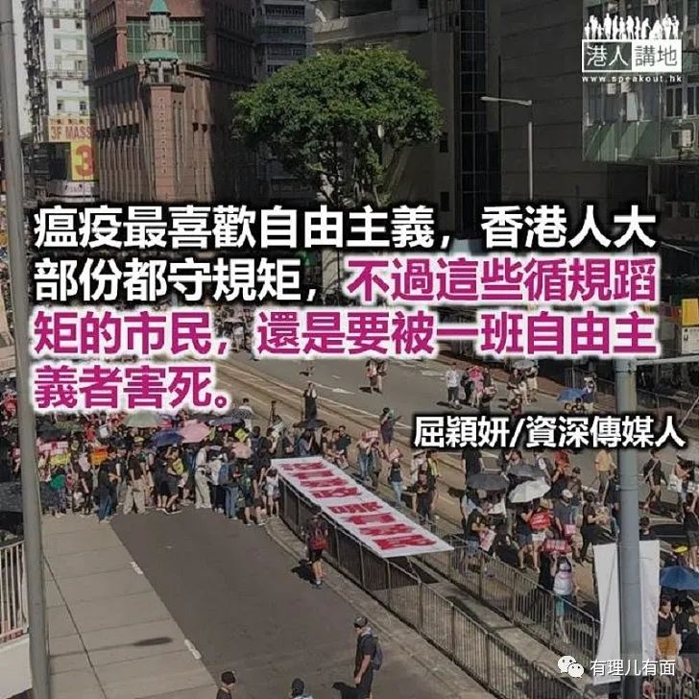

这几个月，女儿常问：“当年沙士（非典）停课多久？”、“当年沙士戴了几个月口罩？”、“当年沙士……”

对孩子来说，当年我们经历过的沙士，是一个瘟疫指标，所以，她们很想用沙士经验来预计未来。我说：“没得比，当年香港没有揽炒派，而互联网也未流行，于是大家都很听话，守在电视机前听政府呼吁。”

瘟疫最喜欢自由主义，愈崇尚自由的国度，疫情就爆发得最严重。香港人大部份都守规矩，不过这些循规蹈矩的市民，还是要被一班自由主义者害死了。

十七年前的沙士有1755人染病，没料到，今天的新冠肺炎已超越了它，截稿前已达1958宗。政府官员和医学专家又再天天出动，不过他们只敢叫大家不要吃饭聚会，却没一个敢劈头直言：“违反限聚令参与人群聚集活动是瘟疫重临的元凶。”

每个人都要吃饭，把疫情赖在食肆身上总不会错的，但问题是，吃饭之前，这些染病者做过设么？去过哪里？如何染疫？为甚么没人追问？既然有的士司机群组、乒乓球群组，甚至庆回归歌舞聚会群组……为甚么没有七一游行群组、反对派初选群组、“七二一”一周年冲击群组？

官员和专家只不断说市民松懈了、外出吃饭多了，是的，整个六月，疫情好转，大家都安心出外活动，食肆旺了，但疫情没变坏过，由六月十五日至六月三十日，个案都是零，直至七一大型非法集会。

按新冠肺炎潜伏期为二至十二天来计算，七月五日开始出现及冒升的个案，正好解释，七一就是新一波疫情的爆发点。接着，再来七月十一及十二日的六十一万人初选，染疫数字立即几何级数飙升。而初选票站数量最多的两个区域黄大仙及沙田，无独有偶竟也是中招者最多的两个地区。然而，官员和专家还是要“赖”吃饭，拿全港食肆来开刀。不过市民都心里明白，七一后失控的疫潮，反对派逃不掉责任，因为你们，我们病例终于超过沙士。

原文转载自《头条日报》 2020年7月21日





**关注公众号：**

**有理儿有面**

**理   性｜   揭   秘｜   探   讨**







### 精选留言

用户设置不下载评论